Лабораторная работа №4

НКАбд-03-22

Шубнякова Дарья

Содержание

# 1 Цель работы

Получение практических навыков работы в консоли с расширенными атрибутами файлов.

# 2 Выполнение лабораторной работы

1. От имени пользователя guest3 определяю расширенные атрибуты файла /home/guest/dir1/file1 командой lsattr /home/guest/dir1/file1
2. Установливаю командой chmod 600 file1 на файл file1 права, разрешающие чтение и запись для владельца файла.
3. Попробуйте установить на файл/home/guest/dir1/file1 расширенный атрибут a от имени пользователя guest: chattr +a /home/guest/dir1/file1 В ответ мы получаем отказ от выполнения операции.

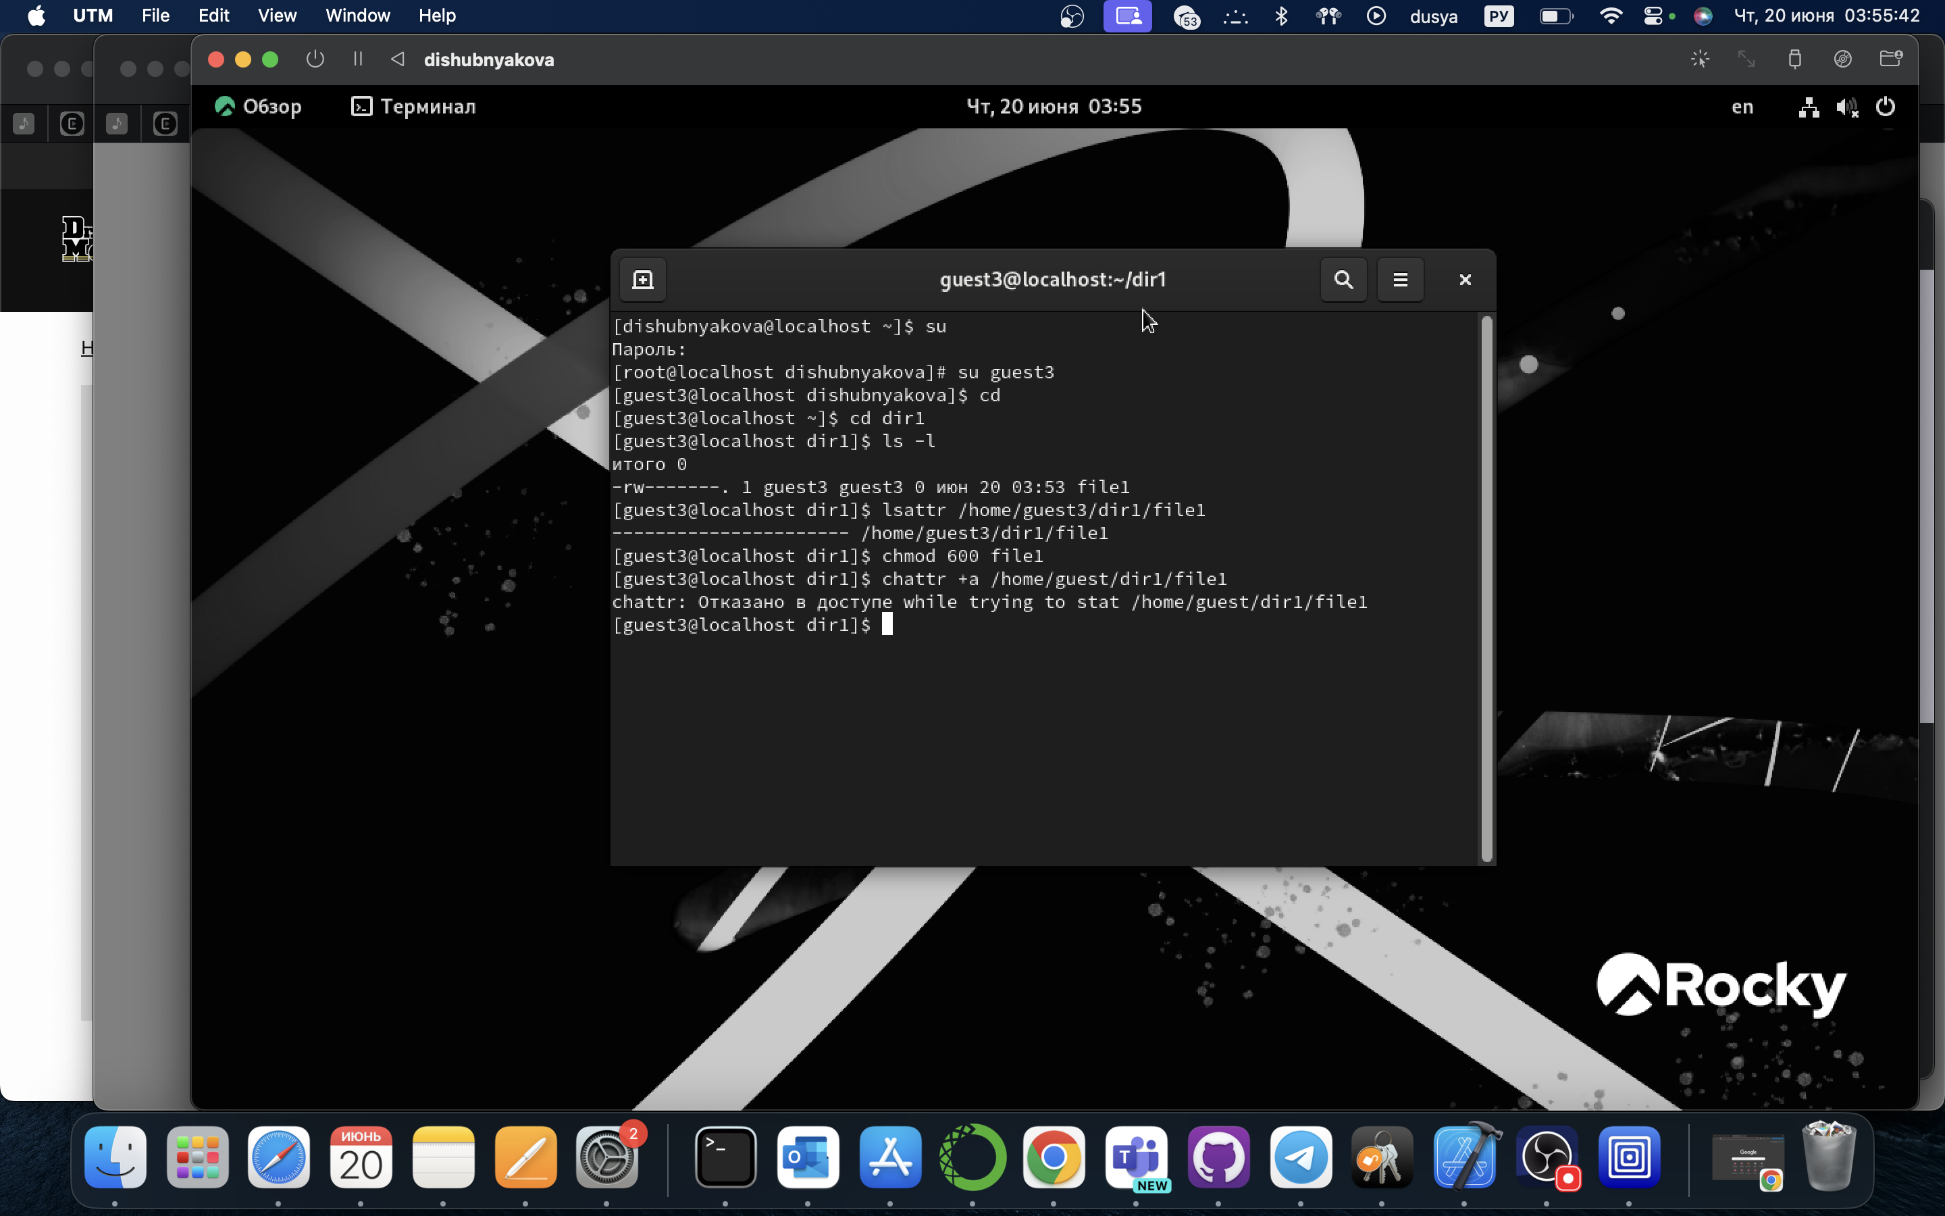

Пункты 1-3

1. Зайдите на третью консоль с правами администратора либо повысьте свои права с помощью команды su. Попробуйте установить расширенный атрибут a на файл /home/guest3/dir1/file1 от имени суперпользователя: chattr +a /home/guest/dir1/file1
2. От пользователя guest проверяю правильность установления атрибута: lsattr /home/guest/dir1/file1

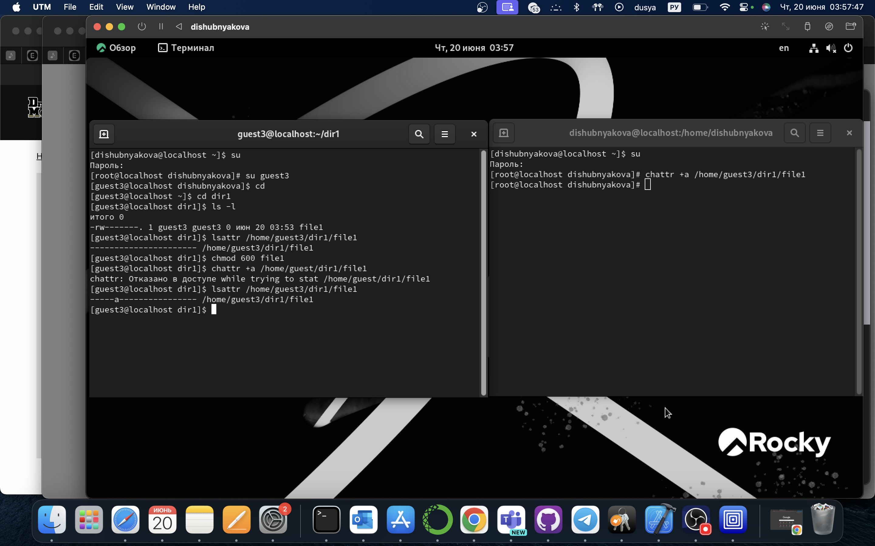

Пункты 4-5

1. Пытаемся выполнить дозапись в файл file1 слова «test» командой echo “test” /home/guest/dir1/file1 После этого выполните чтение файла file1 командой cat /home/guest/dir1/file1 Убедитесь, что слово test было успешно записано в file1. Оно не было записано в связи с ошибкой в команде. Но даже при исправлении это оказывается невозможным.
2. Попробовали удалить файл file1 либо стереть имеющуюся в нём информацию командой echo “abcd” > /home/guest/dirl/file1 Попробовали переименовать файл. Ничего не вышло.

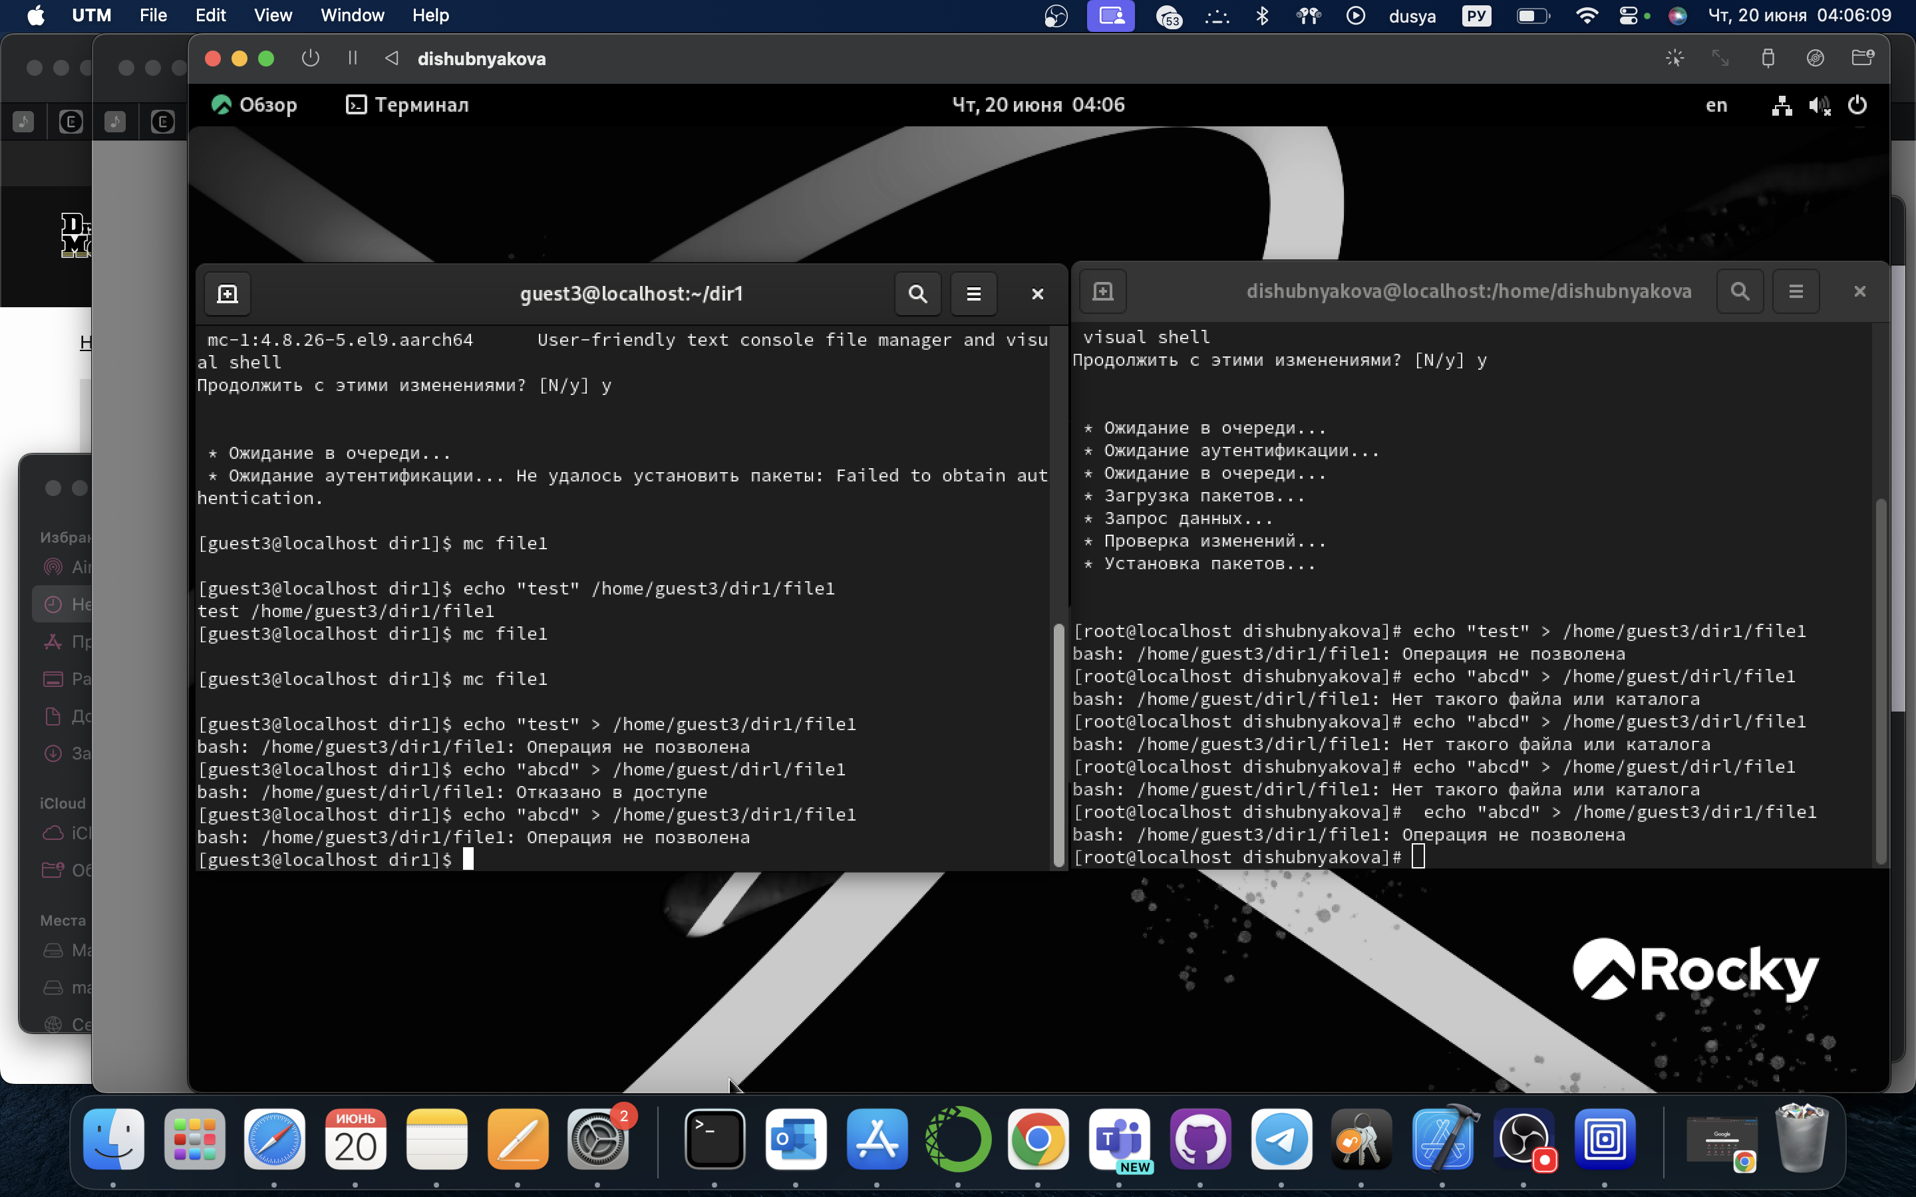

Пункты 6-7

1. Попробуйте с помощью команды chmod 000 file1 установить на файл file1 права, например, запрещающие чтение и запись для владельца файла. Удалось ли вам успешно выполнить указанные команды? Нет, ни от суперпользователя, ни от гостя.

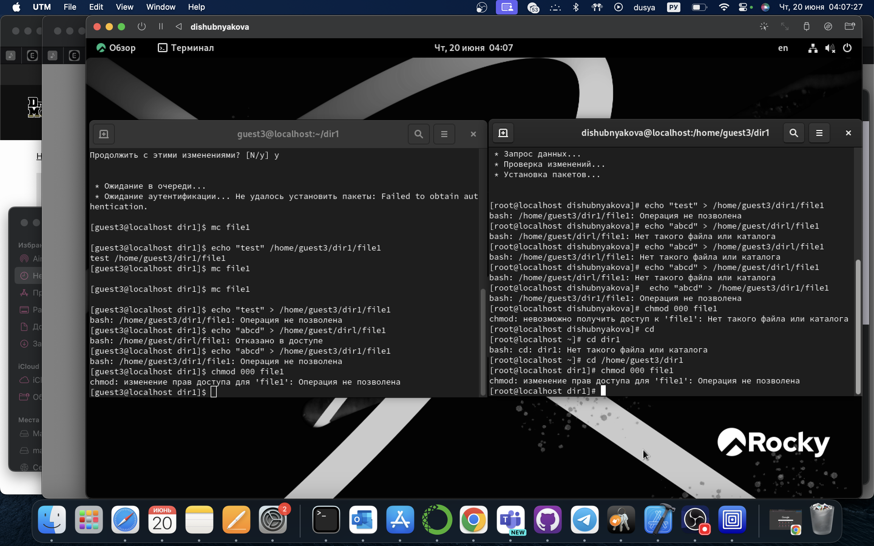

Пункт 8

1. Сняли расширенный атрибут a с файла /home/guest/dirl/file1 от имени суперпользователя командой chattr -a /home/guest/dir1/file1 Повторили операции, которые вам ранее не удавалось выполнить. Теперь все удалось выполнить!

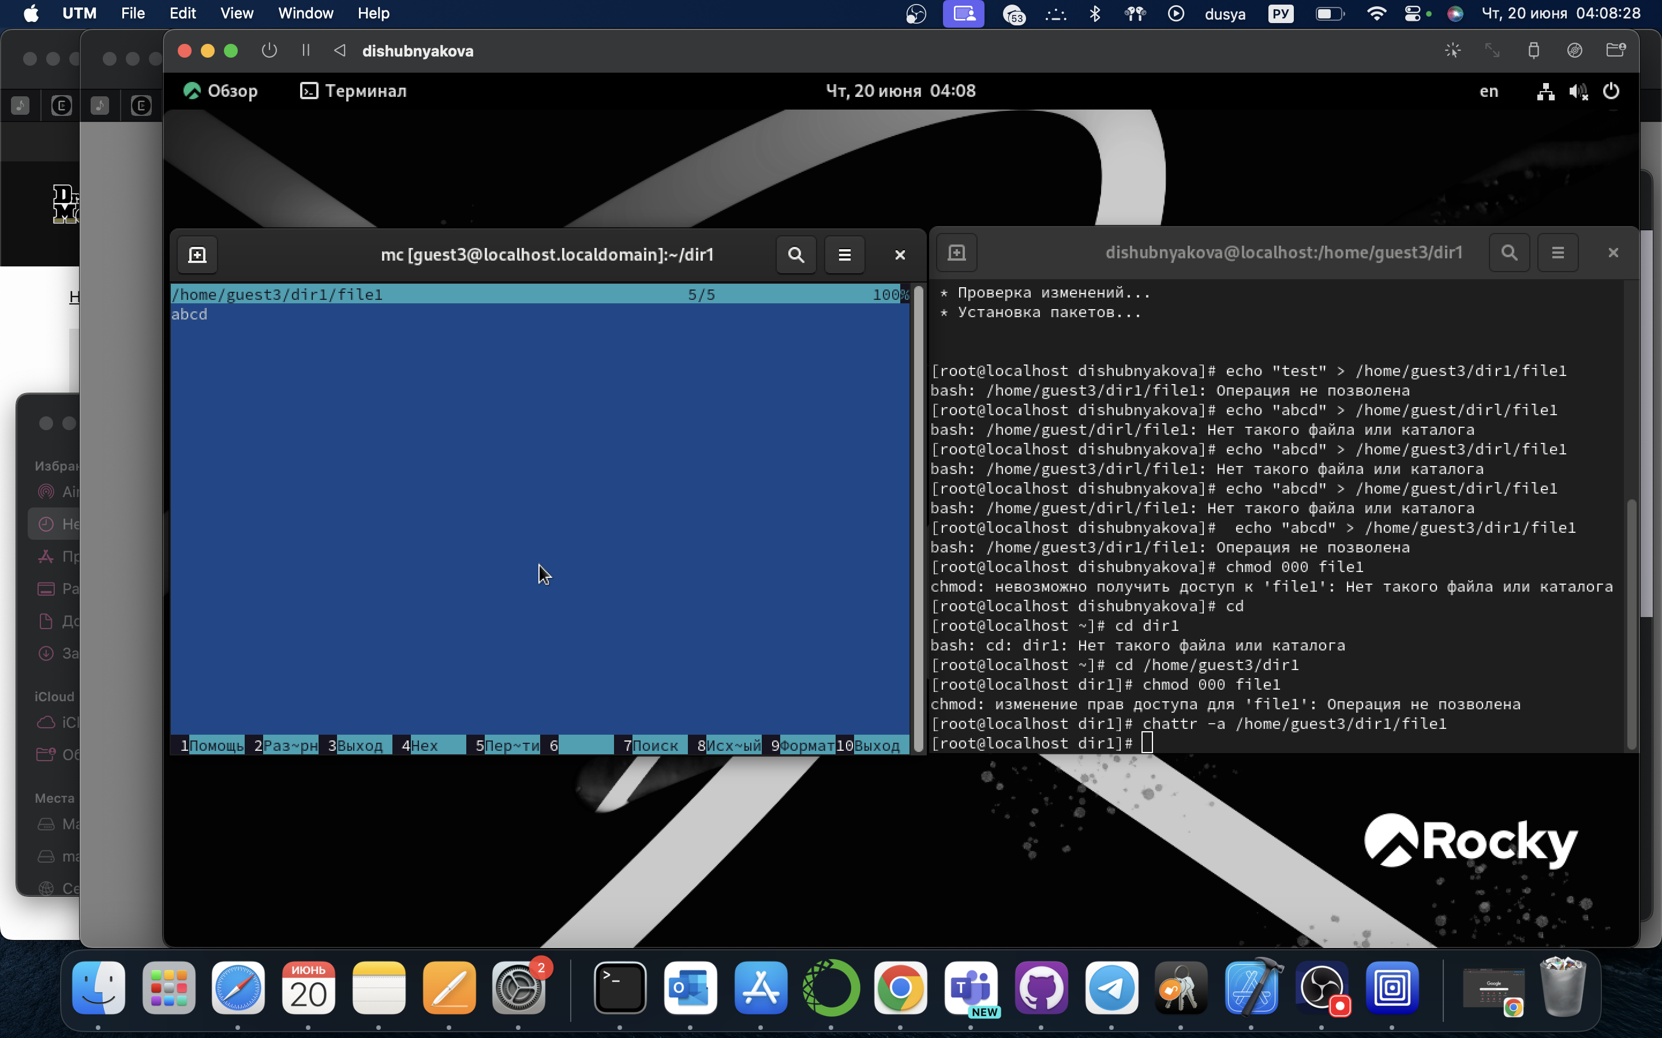

Пункт 9

1. Повторили действия по шагам, заменив атрибут «a» атрибутом «i». Удалось ли вам дозаписать информацию в файл? Дозаписать информацию в файл удалось.

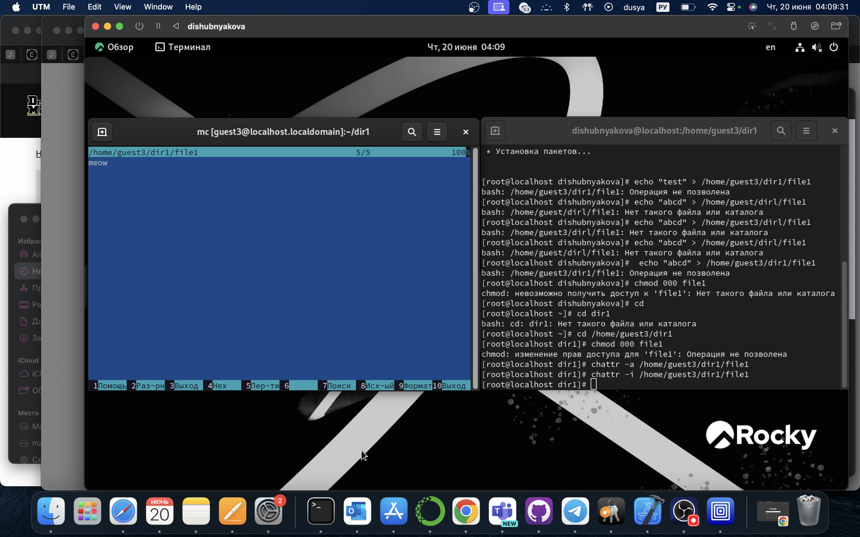

Пункт 10

# 3 Выводы

В результате выполнения работы вы повысили свои навыки использова- ния интерфейса командой строки (CLI), познакомились на примерах с тем, как используются основные и расширенные атрибуты при разграничении доступа. Имели возможность связать теорию дискреционного разделения доступа (дискреционная политика безопасности) с её реализацией на прак- тике в ОС Linux. Составили наглядные таблицы, поясняющие какие опера- ции возможны при тех или иных установленных правах. Опробовали дей- ствие на практике расширенных атрибутов «а» и «i».

# Список литературы

1. [Теория разграничения прав пользователей](https://moodle.kstu.ru/pluginfile.php/318215/mod_resource/content/1/Теория_разграничение_прав_пользователи.pdf)
2. [Разрешения доступа к файлам](https://linuxcommand.ru/razresheniya-dostupa-k-failam/)